1.公众号配置
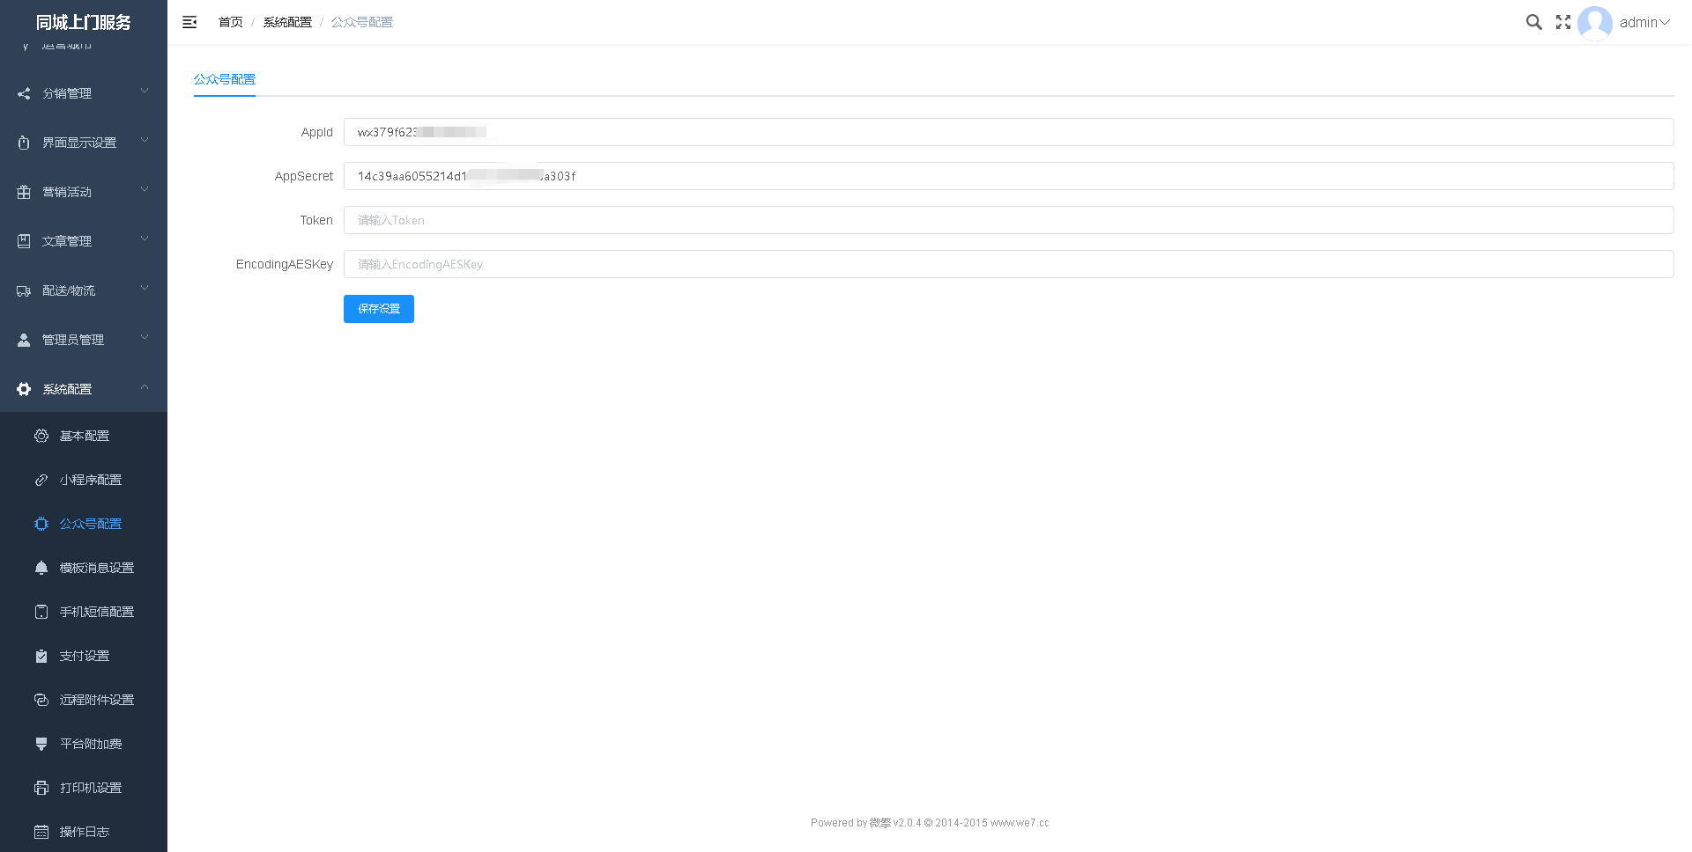
进入后台填写公众号的AppId，AppSecret
Token，EncodingAESKey如果没有，不需要填写。

2.登录公众号（认证的服务号）后台https://mp.weixin.qq.com/
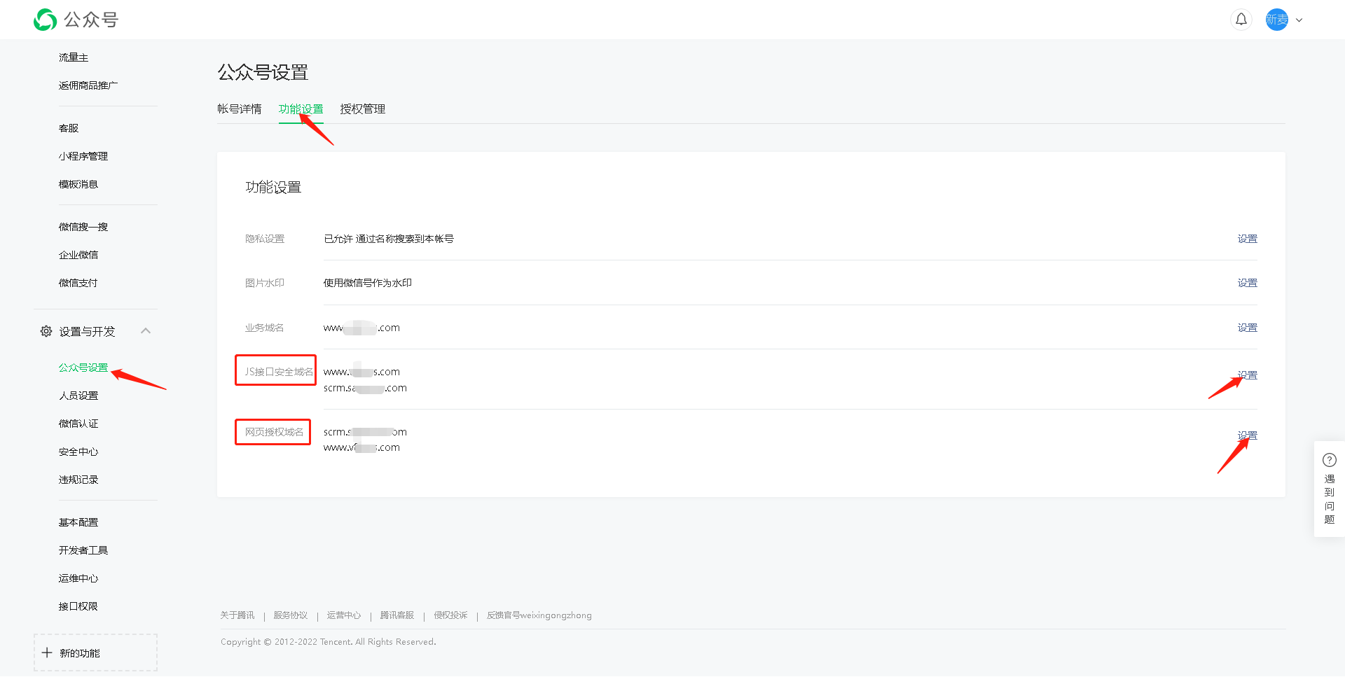
JS接口安全域名，网页授权域名，都要填上系统的域名。
设置IP白名单，填定服务器的IP
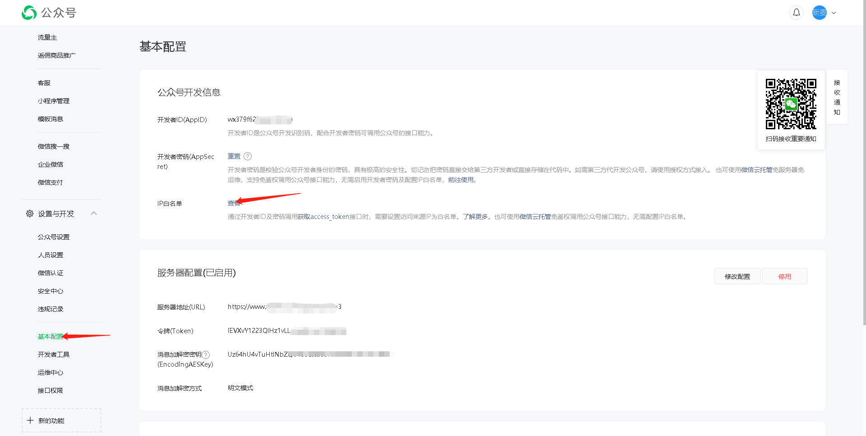
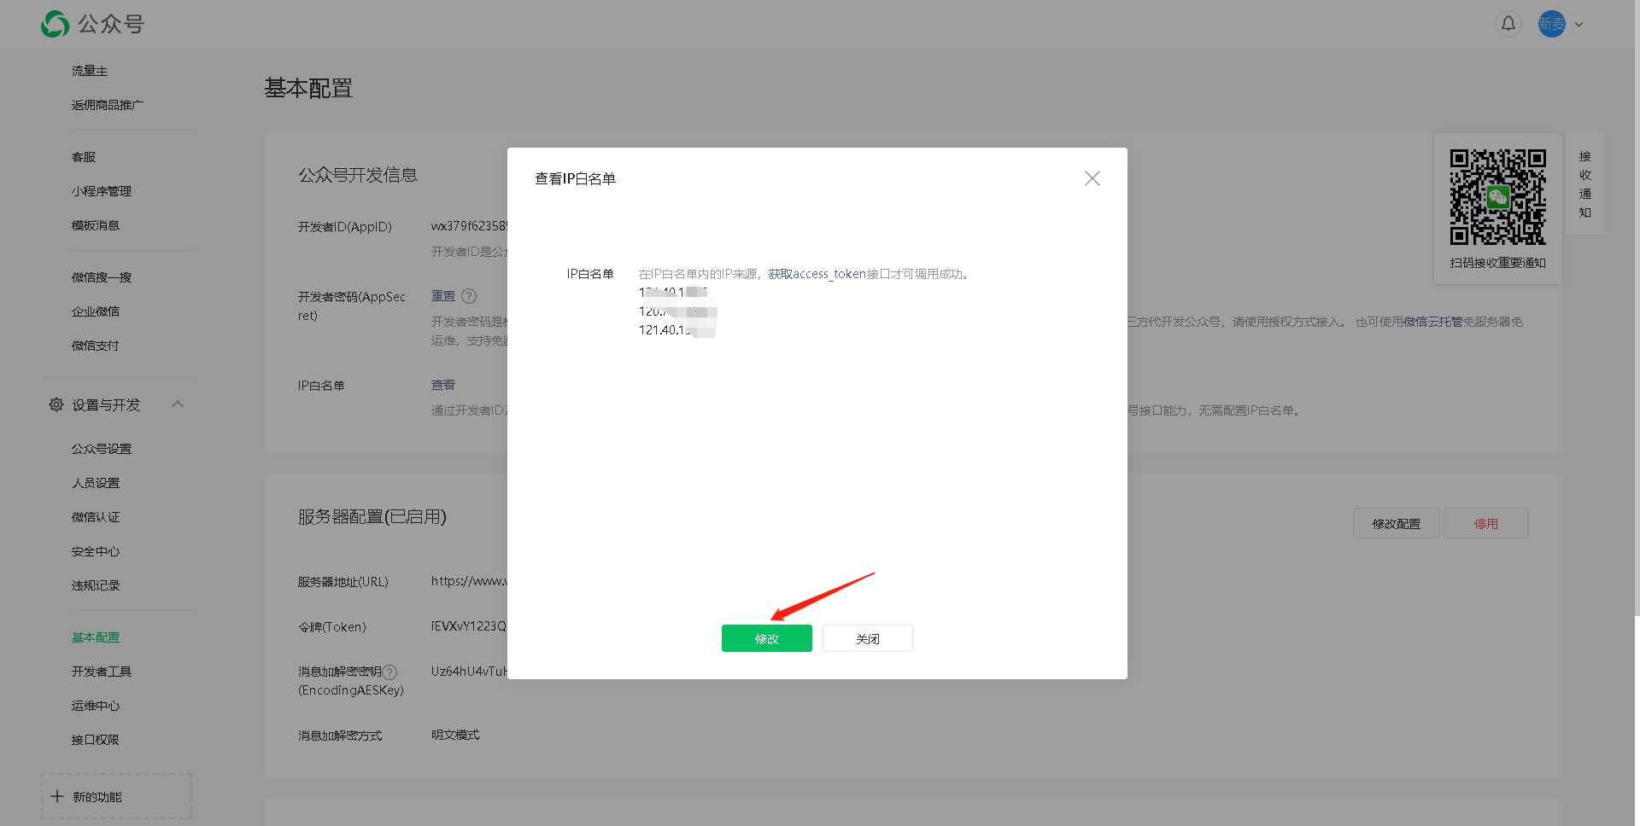

- 公众号模板消息添加
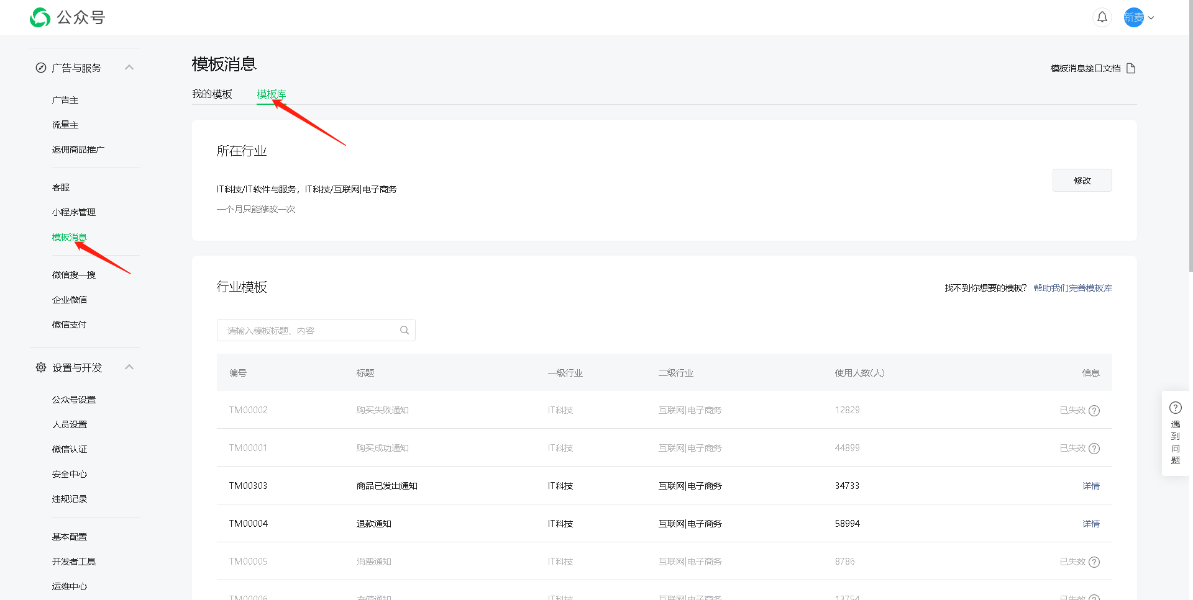
找到合适的模板，添加。

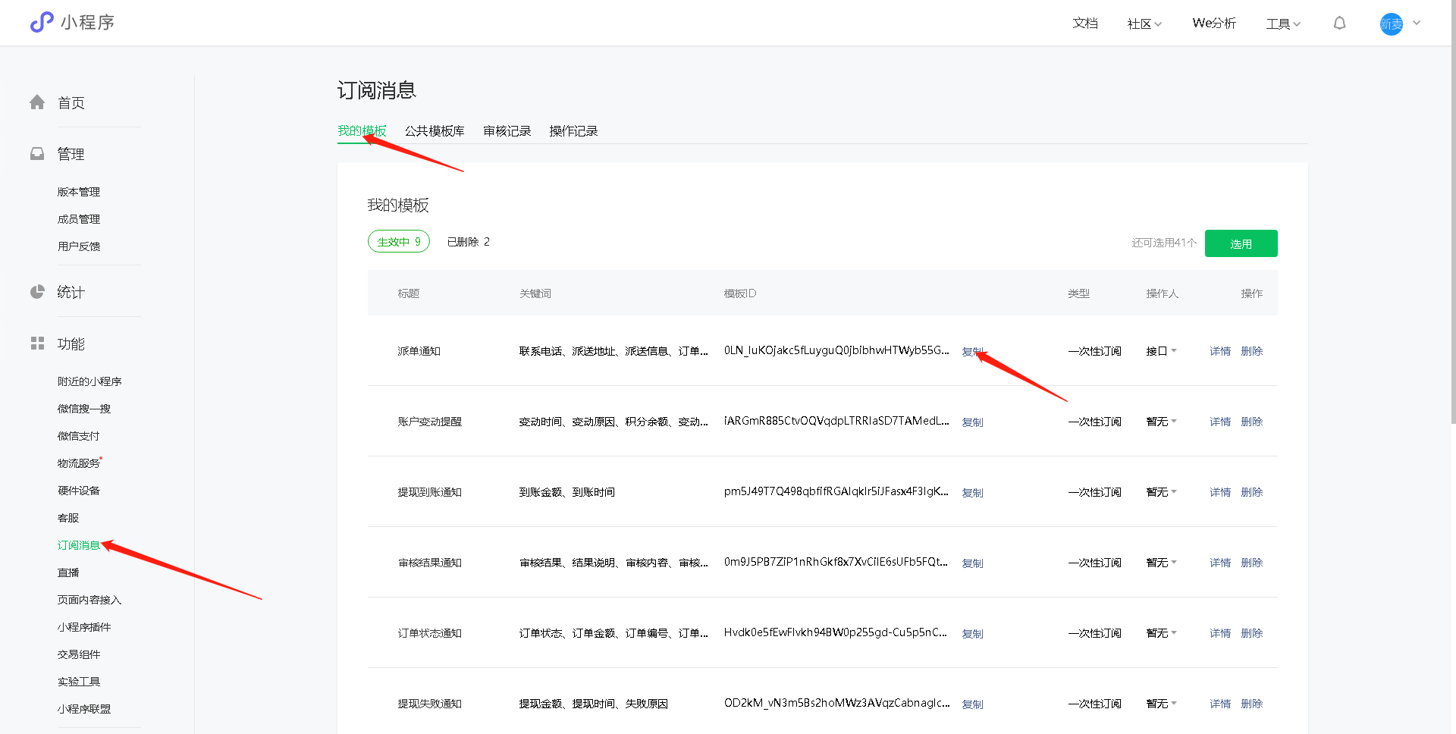
复制刚刚添加的模板ID，填到系统后台。
